*** GÂTEAU DE SAVOIE DE MAMY LOUISETTE ***

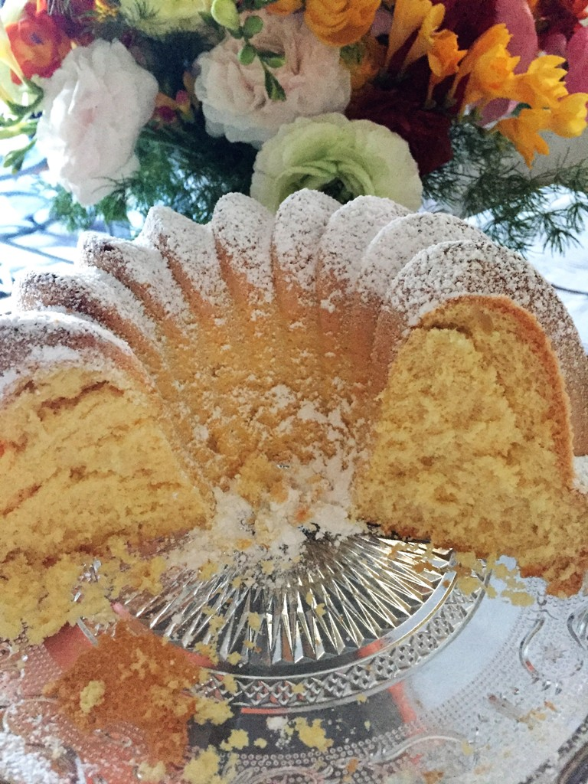

Niveau de difficulté : Facile
Temps de cuisson : 20 minutes
Temps de préparation : 30 minutes
Temps de repos : 0

Ingrédients pour 8 personnes :
200 g de Sucre en poudre + 1 cuillère à soupe pour le moule
6 Œufs
45 g de Fécule
130 g de Farine
6 g de Levure chimique
10 g de Beurre pour le moule

Matériel :
1 Moule à Kouglof en silicone (voir conseil)
1 Batteur électrique

Préparation :
Préchauffez votre four à 180°.
Séparez les blancs des jaunes d’œufs.
Dans un saladier fouettez (au batteur électrique) les jaunes d’œufs avec le sucre jusqu’à obtention d’une préparation mousseuse presque blanche.
Fouettez les blancs d’œufs en incorporant progressivement le sucre en poudre jusqu’à l’obtention d’une meringue légère.
Versez un premier tiers de cette meringue dans les jaunes d’œufs.
Au-dessus d’un autre saladier, tamisez la farine, la fécule et la levure puis ajoutez le tout au précédent mélange.
Mélangez délicatement à l’aide d’une Maryse sans faire retomber la meringue.
Ajoutez le reste de meringue et amalgamez de nouveau très délicatement.
Beurrez et sucrez le moule à kouglof.
Versez la préparation dans le moule et enfournez pour 30 minutes.
Au bout de 15 minutes, couvrez le moule d’un papier aluminium afin que le biscuit ne colore pas de trop.
Démoulez à la sortie du four et servez à température ambiante. (Voir conseil)
Conseil :

J’ai utilisé un moule à Kouglof pour le joli décor qu’il apporte au gâteau mais ma grand-mère le faisait dans un moule à charlotte cannelé, cela va très bien aussi.
De toutes les façons, choisissez un moule assez haut afin que le gâteau développe bien et qu’il ait assez de place pour lever.
Ma grand-mère, Mamy Louisette, nous faisait régulièrement ce gâteau de Savoie dont nous raffolions. Elle le servait avec une bonne compote de pomme dont vous trouverez la recette sur le site ou une crème anglaise.

Pour la petite histoire :
Le gâteau de Savoie viendrait d'une recette élaborée, au XIVe siècle,
Le gâteau aurait été présenté à l'Empereur, probablement Charles IV , de passage en Savoie, entre 1373 et 1383, à l'occasion de son entrée dans la cour du château ou d'un banquet de cette même cour.
Le gâteau aurait eu la forme du duché de Savoie, avec ses montagnes et ses vallées, le tout surmonté d'une couronne impériale.

